靜宜大學
「創新教學的自我對話：2020校務研究與大學社會責任研討會」
【徵稿簡章】
一、研討會緣起
教育部自2015年推動「大學提升校務專業管理能力計畫」（Institutional Research,簡稱IR），校務研究能引進社會監督與自我課責氛圍，藉由教學反思教學實踐研究、大學社會責任計畫新創教育潛能，透過校務研究觀點建構適性學習創新課程，由教學場域、教師教學、課程教材設計、學生學習等面向，建立創新教學多元學習新目標。以校務研究角度探究創新教學與課程對學生學習成效的影響，大學對社會責任對區域連結之影響，據以定位學校教學與辦學特色，善盡大學社會責任，建構校園永續發展，進而提高教育公共性。
二、研討會目的
大學視為專業知識菁英的搖籃，肩負培育未來產業與社會菁英之責，經由校務研究於創新教學元素中學生學習、教師教學、活化課程與招生策略不同面向建構與實證，聚焦高等深耕教育之問題與未來展望，憑藉教師教學品質落實教學辦學項目，將資源確實投注於教學現場。
秉持校務研究精神審視高等教育投入大學社會責任、創新教學新元素，落實教育、社會、產業三者之連動，拓展跨域合作與社會參與，響應永續發展目標，培育學生能力，為產業培育人才。本次研討會以「創新教學的自我對話」為主題，串聯校務研究、大學社會責任與創新教學三者間之緊密關聯，達到場域「做中學，學中做」當責。
三、 辦理單位
（一）主辦單位：靜宜大學校務研究辦公室、教學實踐研究計畫中部區域基地辦公室
（二）協辦單位：教育部大學社會責任推動中心、靜宜大學社會責任實踐計畫辦公室
教學發展中心
四、研討會時間
中華民國109年11月20日（星期五全天辦理）

五、研討會地點
靜宜大學主顧樓115演藝廳
（校址：臺中市沙鹿區台灣大道七段200號，交通資訊與校區配置圖詳如附件一）
六、研討會徵稿主題
本研討會以「創新教學的自我對話：2020校務研究與大學社會責任研討會」為主題，並延伸出以下八個子議題：
（一）在地深耕：跨域課程、產學合作、產業學院、服務學習與特色課程等議題。
（二）學生學習：學生自主、學習動機、學習成效和相關因素等學習議題。
（三）教師教學：教師專業、教學方法和內涵與TA相關等教學議題。
（四）課程活化：課堂教具的變革、翻轉教室、磨課師等課程活化議題。
（五）招生策略：少子化現象的生源分析、招生策略及招生成效等招生議題。
（六）IR分析技術：智慧校園、巨量資料、人工智慧、地理資訊系統等IR應用。
（七）永續發展：各校於USR計畫中，與SDGs永續指標17項相關議題呼應的教學創新研究成果或是地方創生成果。
（八）高等教育其他相關延伸議題。
七、徵稿辦法
（一）徵稿對象：學術及實務界專家人士、大專院校碩、博士生。
（二）本研討會採「論文摘要審稿」，稿件由本校邀集相關領域專家學者審查。若有通知補件事宜而未能於期限前完成補件者，將視同放棄投稿，並由後續稿件遞補發表。
（三）徵稿格式詳如附件二
1.本研討會論文請以中文為主要撰寫語言，並以Word存檔。
2.摘要字數以600字為上限；全文至多以15頁為限，字數以8,000字至15,000字為原則。
3.全文內容應包括：題目（中英文）、作者（含單位職稱）、中文摘要（含3至5個關鍵詞）、正文、圖表、附錄、表點符號、參考文獻等，撰稿格式及封面格式說明請參閱附件二。
4. 為利本研討會編輯與刊印作業，謹訂撰稿格式規定。
（四）徵稿流程
本次徵稿採E-mail投稿，投稿者請於收件截止日期前，標題註明：「投稿人:投稿2020校務研究與大學社會責任研討會-投稿子議題類別」暨徵稿報名表（附件三），一併於109年09月20日前將稿件摘要寄至：nikilai7621@pu.edu.tw。
（五）論文著作授權
本屆研討會發表，登載之論文，文責自負，並須簽署著作授權同意書（附件四）。本校擁有研討會論文集最後登載權，於國家圖書館申請ISBN並館藏，刊登著作回傳著作授權同意書掃描檔案寄至：nikilai7621@pu.edu.tw。
八、重要日程
（一）論文摘要收件延長截止日期：109 年10月07日（三）
（二）論文摘要錄取延長通知日期：109 年10月16日（五）
（三）論文全文繳交延長截止日期：109 年10月30日（五）
（四）研討會舉行日期：109年11月20日（五）
九、 研討會聯絡人
聯絡人員：靜宜大學教學發展中心─校務研究辦公室 賴靖怡 專案助理
聯絡電話：04-2632-8001#11143
電子信箱：nikilai7621@pu.edu.tw

附件一
「創新教學的自我對話：2020校務研究與大學社會責任研討會」
【交通資訊】
1、自行開車
- 國道一號：下178.6KM中港交流道(台中/沙鹿)→請選擇沙鹿方向出口→接省道台12線往(西)沙鹿與台中港方向行駛(沿臺灣大道)→約 11 公里即可抵達本校。
- 國道三號：下182.8KM龍井交流道(龍井/台中)→請選擇台中方向出口→第一個紅
綠燈(約700公尺)左轉→往省道台12線沙鹿方向行駛→至臺灣大道左轉→約4公里即可抵達本校。
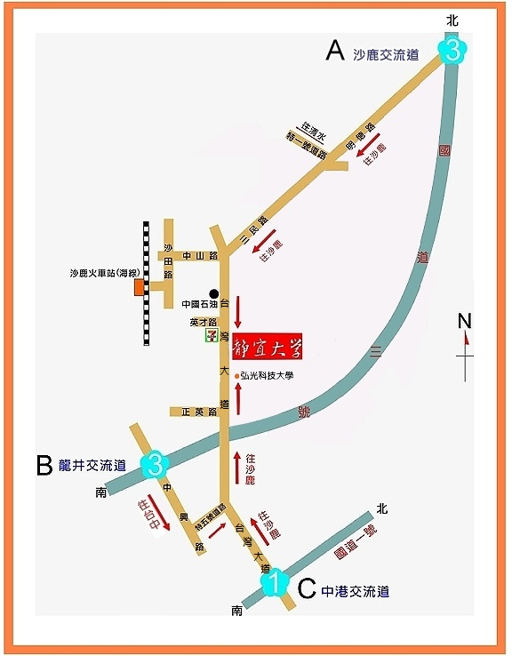
- 國道三號：下176.1KM沙鹿交流道(大雅/沙鹿)→請選擇沙鹿方向出口→往省道12線(西/右)沙鹿台中方向直走至臺灣大道左轉→約2公里即可抵達本校。
2、搭乘台灣高鐵
- 轉搭計程車：高鐵台中站經國道三號，下龍井交流道至靜宜大學，車程約40分鐘。
- 轉搭高鐵台中站免費快捷專車至台中榮總站，再轉搭計程車或BRT站停靠公車至終點站靜宜大學，車程約40分鐘。
- 轉搭台鐵區間車前往沙鹿火車站，再轉搭計程車或公車至靜宜大學，車程約10分鐘。
3、搭乘公車
- 轉搭客運巴士：搭乘經中港交流道(或台中車站)的班次，下交流道後第一站「朝馬」站即下車，至臺灣大道改搭BRT或停靠公車至終點站靜宜大學，車程約30分鐘。
- 搭統聯客運：可於中港轉運站下車，至對面BRT站搭乘停靠公車至終點站靜宜大學，車程約30分鐘。
- 搭海線火車至沙鹿火車站者：於沙鹿站下車後，改搭計程車到校，或至中山路康是美前「沙鹿車站」站牌搭乘162號公車，在終點站靜宜大學「希嘉學苑」站下車，車程約10分鐘。
- 搭山線火車或國光客運至台中火車站者：請到台中火車站前「第一廣場」站牌搭乘往靜宜大學之公車，車程約50分鐘。
「創新教學的自我對話：2020校務研究與大學社會責任研討會」
【靜宜大學校區配置圖】


